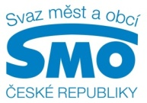

TISKOVÁ ZPRÁVA

Začala Celostátní finanční konference
Praha, 4. prosince 2014
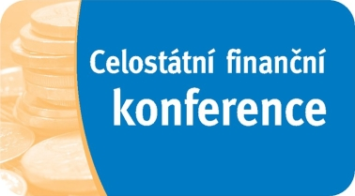
Svaz měst a obcí ČR pořádá 17. ročník Celostátní finanční konference (CFK). Dvoudenní akce, určená pro představitele samosprávy, začala právě dnes v Clarion Congress Hotel Prague. Účastní se jí více než tři stovky starostů a primátorů z celé republiky. Konferenci zahájil premiér Bohuslav Sobotka a předseda Svazu Dan Jiránek. Účastníci na akci mimo jiné jako první do rukou dostali nové vydání Příručky pro člena zastupitelstva obce.

Za hlavní témata měst a obcí v kontextu s financováním se dají označit dvě oblasti: přenesená působnost a rozpočtová odpovědnost. U té první Svaz dlouhodobě usiluje o valorizaci příspěvku na výkon přenesené působnosti minimálně o inflaci. Od roku 2010 nedošlo k žádným změnám, a přesto rostou náklady, aniž by to mohla města a obce jakkoliv ovlivnit. Příkladem je třeba nedávné zvýšení platů zaměstnanců. Mnoho měst a obcí musí výkon přenesené působnosti pravidelně dofinancovávat ze svého rozpočtu. Nejde přitom o malé částky, například v Českých Budějovicích se jedná o 80 milionů korun ročně. Svaz proto navrhuje model výkonového financování přenesené působnosti. V praxi by znamenal, že by obce dostaly zaplaceno na základě provedených úkonů.
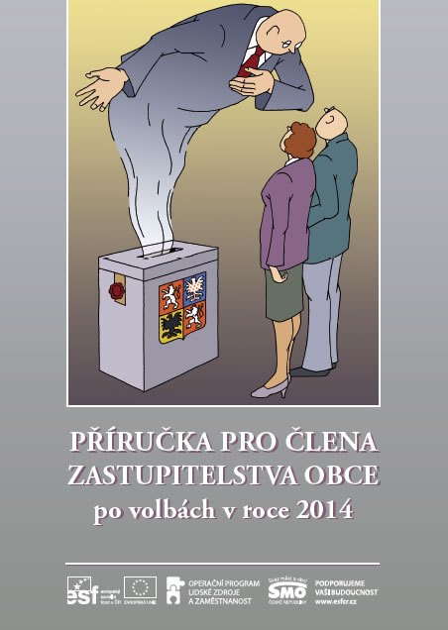
Svaz také odmítá směšovat zadluženost státu s hospodařením obcí a krajů. Obce a kraje jsou samosprávné orgány, které mají odpovědnost za vlastní hospodaření. Pokud se stát neúměrně zadlužuje, nemělo by to omezovat obce a jejich organizace v dlouhodobém plánování a hospodaření. Povinnost obcí, jejich podřízených organizací a obchodních společností, je totiž sestavovat vyrovnaný nebo přebytkový rozpočet. Postup státu při zadluženosti 55% HDP nelze považovat za nic jiného než za zásah do samosprávy, který by mohl ohrozit dlouhodobé projekty a investiční příležitosti.

Během dvoudenní CFK tedy zazní informace o financování přeneseného výkonu státní správy či dostupnosti veřejných služeb v území v souvislosti se Strategickým rámcem rozvoje veřejné správy 2014+. Chybět nebudou ani prezentace o daňových změnách v roce 2015, připravovaném systému odměňování starostů, novém zákonu o veřejných zakázkách či možnostech čerpání peněz z Evropské unie v období 2014-2020. Program najdete na tomto místě.

Účastníci akce mimo jiné dostali nové vydání Příručky pro člena zastupitelstva obce. Připravil ji Svaz měst a obcí ČR v rámci projektu Odpovědný zastupitel pro otevřenou obec. Publikace popisuje jednotlivé oblasti komunální politiky včetně konkrétních příkladů z praxe.

Generálním partnerem XVII. Celostátní finanční konference je společnost RWE Česká republika, hlavními partnery CS BETON a ECO LED SOL. Partnery pak Česká spořitelna, EKO-KOM, ELTODO, EMPEMONT, Grant Thornton Advisory, Národní agentura pro dotace, SAINT-GOBAIN ADFORS CZ, SECAR BOHEMIA a Wolters Kluwer. Mediálním partnerem je časopis INS a deník Lidové noviny.

Pro další informace kontaktujte:
Štěpánka Filipová, mediální zastoupení, mobil: 724 302 802, e-mail: filipova@smocr.cz

